МАОУ «Винзилинская средняя общеобразовательная школа им. Ковальчука»

Всероссийский конкурс для школьников
«Грани науки»

Уплотнение овощных культур в условиях личных подсобных хозяйств

Выполнил: Лубягин Владимир, ученик 2 класса
МАОУ «Винзилинская СОШ им. Ковальчука».

Руководитель: Лубягина Анастасия Владимировна,
учитель начальных классов.

Тюменский район – 2019 год.
Содержание

Введение 3
Глава 1. Условия проведения опыта, содержание и методика
исследований 4
1.1. Условия проведения опыта. 4
1.2. Содержание исследований. 4
1.3. Методика исследований. 5
Глава 2. Результаты исследований 6
Заключение 8
Выводы 9
Рекомендации 9
Список литературы 10
Приложение 10

Введение

Овощеводство – важная отрасль растениеводства, которая обеспечивает организм человека различными витаминами и другими элементами, так необходимыми для существования Человека. Учёные всего мира разрабатывают и совершенствуют технологии выращивания овощей, в основном ссылаясь на крупные хозяйства. Для приусадебных участков рекомендуют лишь второстепенные исследования, которые не устанавливают преимущество того или иного метода. В результате этого овощевод-любитель находится в затруднении, перед ним встаёт вопрос, какой рекомендации отдать предпочтение. Данную проблему мы решили изучить и обосновать, а затем сделать вытекающие выводы.
Целью наших исследований является изучение метода уплотнения овощных культур в условиях личных подсобных хозяйств.
Для выполнения данной цели, моим руководителем, мне были поставлены такие задачи:
1. Подобрать овощные культуры.
2. Провести посев и последующие мероприятия для выращивания овощных культур.
3. Замерить высоту растения и другие биометрические параметры.
4. Взвесить полученный урожай.
Для закладки опыта по данному способу мы подбираем такие культуры, которые не являются антагонистами друг к другу, а некоторые бывают полезными (например: морковь отпугивает луковую муху, а лук морковную муху).

Глава 1. Условия проведения опыта, содержание и методика исследований
1.1. Условия проведения опыта.
Характеристика почвенно-климатических ресурсов.
Тюменская область – это зона рискованного земледелия. Природно-климатические факторы области не предсказуемы, что приводит к тяжёлым последствиям. Северная часть её не пригодна для возделывания сельскохозяйственных культур в открытом грунте. Наиболее благоприятна в этом плане южная часть области. Из-за вытянутости области с севера на юг нужно вести тщательный подбор не только сортов, но и культур в целом, пригодных для выращивания. Поздние весенние и осенние ранние заморозки приводят к значительному недобору урожая, в виду этого требуется ряд дополнительных мероприятий для снижения отрицательных последствий на рост и развитие растений. При выращивании того или иного вида овощей нужно руководствоваться научными данными о сроках посева и посадки, а также их уборки. Не менее опасны весенне-летние засухи, которые обычны для условий юга Тюменской области. Только научно-обоснованное ведение сельскохозяйственного производства может привести к желаемым результатам.
1.2. Содержание исследований.
В соответствии с программой исследования закладывали полевой опыт, который состоял в изучении возможности уплотнения овощных культур. Опыт проводили в течение летнего периода 2017 и 2018 гг.
Для проведения опыта использовали сорт моркови Нантская 4, лук севок и перец Фельдмаршал. Районированный по всей Тюменской области сорт Нантская 4 – выведен во ВНИИССОК путём отбора из гибрида типа Нантской. Скороспелый (от всходов до технической спелости 140 дней). Корнеплоды цилиндрические, тупоконечные. Мякоть яркая оранжево-красная, ароматная, сочная, нежная, сладкая; сердцевина небольшая, округлая, по окраске почти не отличается от мякоти. Масса корнеплода 90 – 170 г. пригоден для ранневесеннего и подзимнего посевов. Используют для летнего, осеннего и раннезимнего потребления. Лёжкость удовлетворительная. Один из лучших сортов по вкусовым качествам. Урожайность товарной продукции 4 – 6 кг /м². Районирован с 1943 г. повсеместно (Е.В. Мамонов, 2001).
1.3. Методика исследований.
В процессе исследований проводили следующие наблюдения и учёты:
- Фенологические наблюдения, где отмечали даты наступления фаз развития изучаемых овощных культур. Для каждой фазы развития отмечали начало, когда в неё вступило 10% растений на делянке. Кроме того, выделяли и фиксировали по 10 растений для этих показателей (В.Ф. Белик, 1970; Б.А. Доспехов, 1985).
- Биометрические учёты: учитывали высоту растений, количество листьев, замеряли диаметр розетки листьев. При уборке растений учитывали массу, длину и больший диаметр корнеплодов, луковиц и плодов томата (В.Ф. Белик, 1970; Б.А. Доспехов, 1985).
- Подсчёт количества растений проводили три раза: 1) после прореживания; 2) в середине вегетации; 3) перед уборкой урожая на каждой делянке (В.Ф. Белик, 1970).
- Оценку состояния растений в опытах проводили методом визуального наблюдения в сроки подсчёта количества растений по четырёхбальной системе: отлично, хорошо, удовлетворительно, неудовлетворительно (В.Ф. Белик, 1970; Б.А. Доспехов, 1985).
- Учёт поражённых растений вредителями и болезнями проводили путём визуальной оценки и подсчёта количества поражённых растений, начало и степень поражения, выделяли место поражения на растении (Б.А. Доспехов, 1985).
- Учёт урожая проводили методом прямого взвешивания с учётной делянки (Б.А. Доспехов, 1985).

Глава 2. Результаты исследований

На ограниченной территории участка можно получить одновременно три вида продукции: плоды перцев, лукавицы лука и корнеплоды моркови. На делянке 2 метра шириной и 1 метр длиной нарезают два гребня, расстояние между вершинами которых 1 метр. На основаниях гребней высевают семена моркови в шахматном порядке (сорт моркови Нантская 4). По склонам гребней с той и другой стороны в количестве 4 рядков размещают лук севок. Между гребнями располагается ряд перцев (сорт Фельдмаршал) в количестве 4 штук с расстоянием между ними 25 см. Посев моркови и высадка лука севка проводилась 29 мая, а высадка перцев – 5 июня.
Подробная схема размещения данного метода приведена ниже на фотографии в приложение 1.
Результаты проведённых фенологических наблюдений позволили нам рассчитать межфазные периоды, табл. 1.
Таблица 1.
Продолжительность межфазных периодов у растений в нашем опыте, среднее за 2017-2018 гг.
Наименование культуры | Посев (посадка) - всходы | Высадка - цветение | Всходы-2-3  лист | 2-3 листа-  5-6 листьев | Цветение - тех.  спелость | Пучковая спелость-техничес-кая спелость | Всходы-техни-ческая спелость
1. Морковь | 14 | - | 20 | 16 | - | 43 | 86
2. Лук | 7 | - | 23 | 17 | - | - | 77
3. Перец | - | 22 | - | - | 34 | - | 124
Как свидетельствуют приведённые данные, продолжительность периодов соответствует основным характеристикам изученных нами культур для условий северной лесостепи Тюменской области.
Наблюдение за характером развития растений мы дополнили изучением их параметров, табл. 2.
Таблица 2.
Высота растений овощных культур в данном опыте.
Густота стояния растений на 1 погонный метр | Даты учёта
Густота стояния растений на 1 погонный метр | 4.07 | 24.07 | 13.08 | 2.09 | перед уборкой
Густота стояния растений на 1 погонный метр | высота растений, см
1. Морковь | 21,3 | 35,2 | 40,2 | 37,3 | 31,0
2. Лук | 24,6 | 32,8 | 38,1 | 26,4 | 19,2
3. Перец | 29 | 33 | 38 | 39 | 39
Данные таблицы показали некоторое варьирование в высоте растений не только в зависимости от особенностей овощной культуры, но и даты проведения биометрических учётов. Более высокие и массивные растения, не зависимо от культуры были в конце первой половины августа.
По мере образования продуктовых органов мы измерили их параметры, данные этого измерения приведены в таблице 3.
Таблица 3.
Средние данные замеров продуктовых органов в зависимости от овощной культуры.
Культура | Масса продуктового органа, г. |  | Диаметр продуктового органа, см | Отношение полезной массы к массе листьев
Культура | с листьями | без листьев | Диаметр продуктового органа, см | Отношение полезной массы к массе листьев
1. Морковь | 208 | 109 | 3,6 | 1,1
2. Лук | 324 | 190 | 9,4 | 1,42
Культура | Масса плодов, грамм | Урожайность, г. с куста | Толщина стенки плода, см | Вкусовые качества, баллы
3. Перец | 55 | 245 | 0,40 | 4,1
Данные таблицы иллюстрируют интересные результаты, которые позволят нам изучить потенциал продуктивности культур для проведения опытов по уплотнению овощных растений.
Интересные данные представлены в последней колонке – интенсивность работы листового аппарата. Наиболее эффективно работали листья лука. Растения моркови образовали большую листву, которая имела не высокую продуктивность.
Вкусовые качества плодов у перцев были довольно таки высокого качества.
Главным показателем в исследованиях подобного типа является урожайность, данные о которой приведены в табл. 4.
Таблица 4.
Урожайность продуктовых органов в нашем опыте.
Овощные культуры | Урожай с делянки, 2 квадратных метра.
Овощные культуры | 2015 | 2016 | среднее
1. Морковь | 8,7 | 7,9 | 8,3
2. Лук | 5,4 | 5,6 | 5,5
3. Перец | 2,2 | 2,1 | 2,2
Итого: | 16,3 | 15,6 | 16,0

При уборке урожая на участке с ограниченной площадью мы получили в среднем за 2 года 16,0 кг продукции в том числе: 8,3 кг корнеплодов моркови, 5,5 кг луковиц лука, 2,2 кг плодов перцев.
Заключение
Проведённая работа была очень интересная и познавательная, я много узнал об овощных культурах и надеюсь, мне это пригодится в будущем. С полученными результатами я выступил перед своими одноклассниками и им очень понравилось. Многие задавали вопросы, а я на них отвечал. Перед всем классом меня похвалила моя классная руководительница.

Выводы

Результаты проведённых нами исследований позволяют сделать следующие выводы:
- Мы установили, что продолжительность межфазных периодов соответствует основным характеристикам изученных нами культур для условий северной лесостепи Тюменской области.
- При проведении биометрических учётов мы выяснили, более высокие и массивные растения, не зависимо от культуры были в конце первой половины августа.
- При уборке урожая на участке с ограниченной площадью можно получить 16,0 кг продукции в том числе: 8,3 кг корнеплодов моркови, 5,5 кг луковиц лука, 2,2 кг плодов перцев.

Рекомендации
Обработка и анализ результатов исследований позволяют рекомендовать следующее:
Чтобы получить большой урожай овощных культур на ограниченной площади, необходимо использовать разработанный нами метод уплотнения овощных культур на приусадебных участках.

Список литературы

- Белик В.Ф. Методика физиологических исследований в овощеводстве и бахчеводстве. – М.: НИИ Овощного хозяйства. МСХ РСФСР, 1970. -210 стр.
- Доспехов Б.А. Методика полевого опыта. – М.: Колос, 1985. -351 стр.
- Мамонов Е.В. Сортовой каталог. Овощные культуры. – М.: Изд-во ЭКСМО-Пресс, Изд-во Лик пресс, 2001. -496 стр.

Приложение 1.
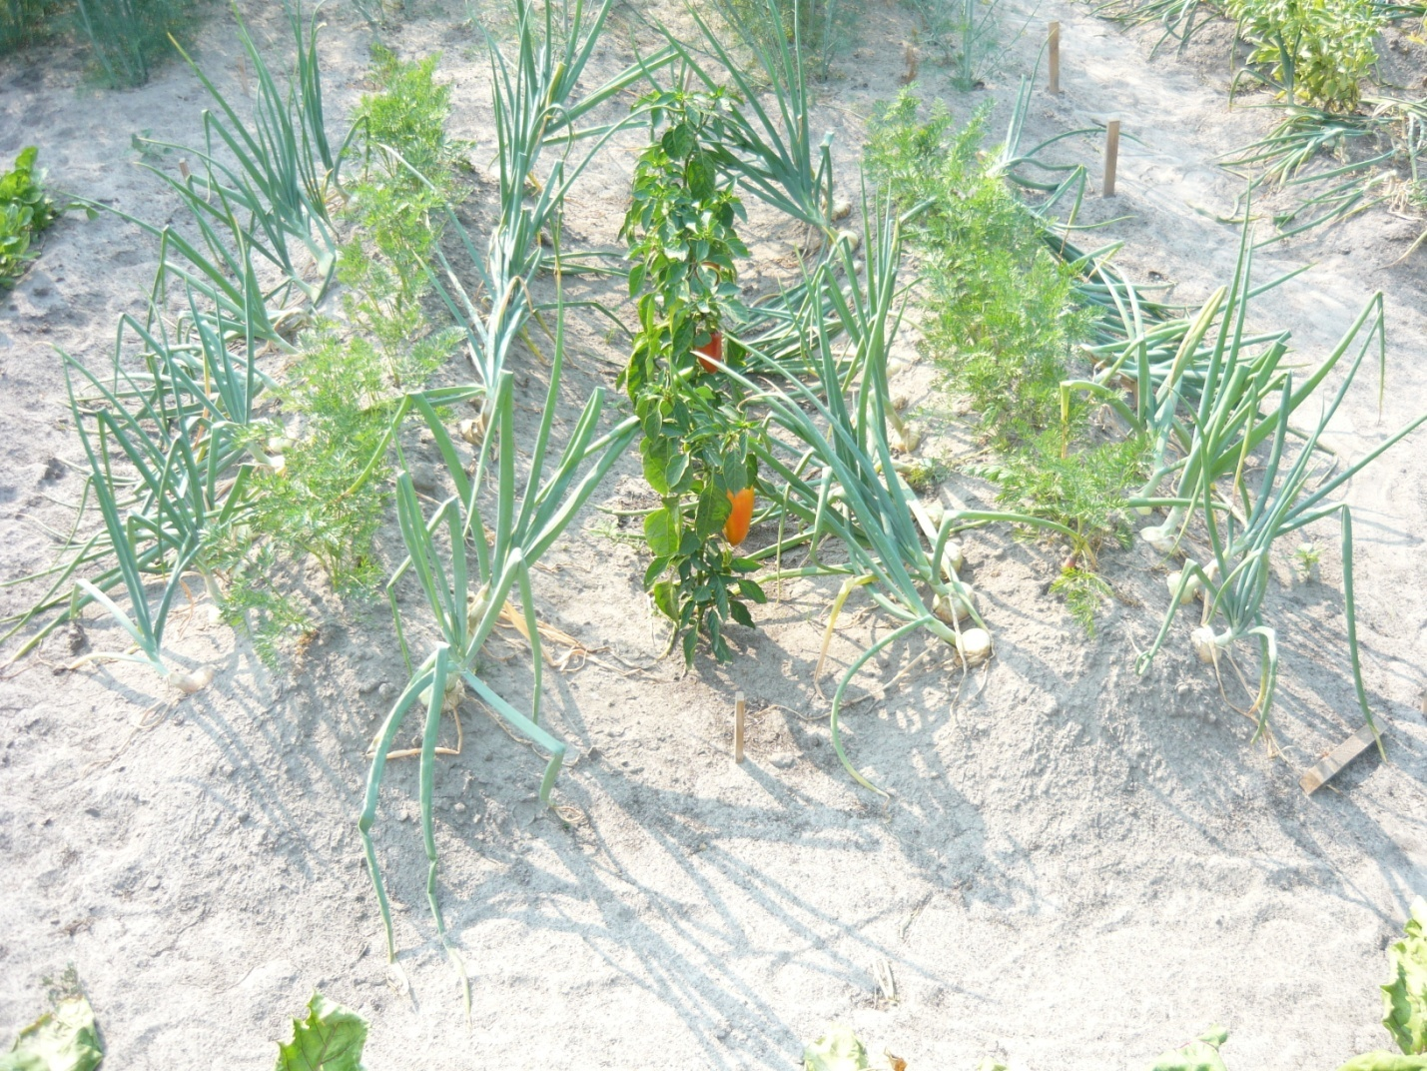
Фото. 1. Схема уплотнения овощных культур по нашему методу.

